Муниципальное бюджетное образовательное учреждение
«Шлиссельбургская средняя общеобразовательная школа №1
с углублённым изучением отдельных предметов»

«Согласована»
Зам. директора по ВР
___________ Сергеева М.И..

«Утверждена»
Директор школы
__________ С.И.Черненко.

ПРОГРАММА
ВНЕУРОЧНОЙ ДЕЯТЕЛЬНОСТИ

«Я- шлиссельбуржец»
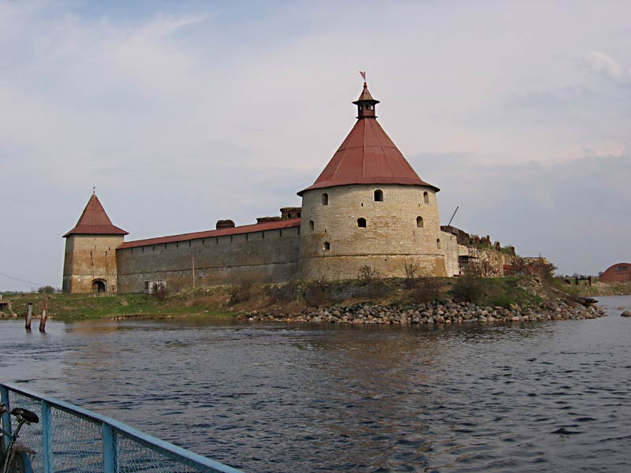

Составитель:
Учитель :Сметанкина О.Н.

Возраст: 3кл.

Срок реализации программы: 1 год

2021
Пояснительная записка.
Начальная школа играет большую роль в патриотическом воспитании детей, начиная с первого дняих прихода в школу. Именно в эти годы раскрывается понятие« большая и малая Родина», прививая любовь к Родине, месту, где ты родился и вырос, к родному дому, школе, городу. Патриотизм- одна из важнейших черт всесторонне развитой личности. У младших школьников должно вырабатываться чувство гордости за свою малую Родину и своих земляков, уважение к их свершениям и достойным страницам прошлого.
Необходимо серьёзно задуматься над тем, как возродить работу по формированию патриотических чувств детей, которые выражаются в поведении- уважительном отношении к участникам Великой Отечественной войны, героям труда, в стремлении быть похожими на них, оказывать им помощь. В этой связи особую значимость приобретает знакомство первоклассников с жизнью родного города, его героического прошлого, его жителями, их свершениями.
Базой патриотического воспитания является нравственное, эстетическое, трудовое, умственное воспитание младших школьников. В основе реализации программы положены следующие принципы:
- Принцип личностно- ориентированного общения. Партнёрство, соучастие, и взаимодействие – приоритетные формы общения педагога с детьми.
- Принцип последовательности предполагает, чтобы дети усваивали знание в определённой системе, и предполагает подачу изучаемого материала по тематическим блокам: семья, дом, школа, родной город, родная природа, родная культура, героическое прошлое нашего города, настоящее и будущее.
- Принцип наглядности – широкое представление соответствующей изучаемому материалу наглядности: презентаций иллюстраций, фотографий пейзажей, памятников, достопримечательностей.
- Принцип занимательности – изучаемый материал должен быть интересным увлекательным для детей, этот принцип формирует у детей желание выполнять предлагаемые виды заданий, стремиться к достижению результата.

Педагогическая целесообразность.
Под патриотическим воспитанием понимается постепенное и неуклонное формирование у обучающихся любви к своей Родине. Любовь к Родине появляется у человека с возникновением чувства привязанности к тем местам, где он родился и вырос и с которыми у него связаны яркие эмоциональные переживания. Об этой привязанности к родным местам очень хорошо писал Лев Толстой: « Без своей Ясной Поляны я трудно могу себе представить Россию и моё отношение к ней».
Чувство привязанности и представления о родных местах расширяется и углубляется за счёт знакомства с достопримечательностями своего города, его геройской историей, его жителями.

Цель программы.
Развитие личности ребёнка через целенаправленное формирование у первоклассников чувства гражданского самосознания: гордости и верности своему дому, школе, родному городу Шлиссельбургу.
Задачи курса.
- Сформировать у обучающихся основные навыки ориентации в городе, выбора безопасного маршрута. Познакомить с основными социальными объектами в городе Шлиссельбурге (школа, больница, поликлиника, администрация, учреждения дополнительного образования) и промышленными объектами.
- Воспитать любовь к родному городу через изучение достопримечательностей родного города, знакомство с героическим прошлым и настоящим, знаменитыми земляками.
- Познакомить с героическим прошлым г. Шлиссельбурга и Кировского района.

Форма занятий.
Занятия проводятся очно, по 1 часу в неделю (всего 33 ч) в качестве методов обучения используются фронтальное объяснение нового материала, просмотр презентаций, многочисленные демонстрации, практические работы, экскурсии.
Основные навыки и умения.
После изучения программы обучающиеся должны уметь:
- Рассказать о городе, в котором живёт, о его истории,
- Ориентироваться в городе, выбирать безопасный маршрут.
- Вести себя в соответствии с нормами культуры поведения в городе.
После изучения программы обучающиеся должны знать:
- Основные социальные объекты в городе Шлиссельбурге (школа, больница, поликлиника, администрация)
- О достопримечательностях родного города, о его героическом прошлом и настоящем.
- О героическом прошлом Кировского района.
- Как беречь экологию города.

Ожидаемые результаты, способы их проверки и формы подведения итогов.
Параметры | Критерии | Показатели | Методики
Знания о городе в котором живёт, о его истории. | Умение рассказать о городе в котором живёт, о его истории. | Количество достопримечательностей,  фактов истории, знаменитых земляков, известных первокласснику.  Слитный рассказ в ответ на вопрос о городе. | Наблюдение.  Беседа.  Конкурс рисунков.  Конкурс сочинений.
Ориентация в городе, выбор безопасного маршрута. | Умение ориентироваться в городе, выбирать безопасный маршрут | Слитный рассказ в ответ на вопрос об объекте в городе, объяснение почему наименее опасен выбранный путь. | Наблюдение.  Беседа.
Поведение в соответствии с нормами культуры поведения в городе. | Умение вести себя в соответствии с нормами культуры поведения в городе. | Поведение во время экскурсий и прогулок в городе. | Наблюдение.  Беседа.  Конкурс сочинений-размышлений.

Учебно- тематический план.

№ темы | Тема | Количество | часов
 |  | Всего | Теория | Практика
1 | Мой город. | 14 | 6 | 7
2 | Героическая земля Шлиссельбурга. | 16 | 5 | 12
3 | Достопримечательности Кировского района. | 3 |  | 3
4 | Всего | 33 | 11 | 22

Поурочное планирование
№ темы | Тема | Всего часов | Теория | Практика
1 | Введение. Моя школа. | 1 | 1
2 | Безопасный маршрут в школу. (схема, экскурсия) | 2 | 1 | 1
3 | Дом, в котором я живу. | 1 | 1
4 | Мой дворик. (Рисунок) | 2 |  | 2
5 | Достопримечательности города | 1 | 1
6 | Геральдика Шлиссельбурга. Эмблема, герб. Кто работает в администрации? | 1 | 1
7 | Социальные объекты: школа, поликлиника, спортивные сооружения, учреждения дополнительного образования. | 1 | 1
8 | Парк река. «Любимый уголок природы моего города». (Рисунок) | 2 |  | 2
9 | Что такое благоустройство? Современный город. Как я могу помочь городу быть красивее и чище. | 1 | 1
10 | Как сделать город красивее и чище? (сочинение) | 2 |  | 2
11 | Героическая земля города Шлиссельбурга. Как город пережил войну. | 1 | 1
12 | Диорама. Невский пятачок(экскурсия) | 2 |  | 2
13 | Рисунок: «Город Шлиссельбург- город памяти» | 2 |  | 2
14 | Кто такие ветераны. Что я могу сделать для ветеранов. | 1 | 1
15 | Все профессии важны, все профессии нужны. | 1 | 1
16 | Кем работают родители, работали бабушки, дедушки и т.д.  Кем хочу стать я? (сочинение) | 2 |  | 2
17 | Мои земляки. Рассказ о достойном человеке. | 2 |  | 2
18 | Встреча с ветеранами войны и труда. | 2 | 2
19 | Каким я хочу видеть Шлиссельбург в будущем (сочинение) | 2 |  | 2
20 | Город мечты.(Рисунок) | 2 |  | 2
21 | Достопримечательности Кировского района Ленинградской области. | 3 |  | 3

Список литературы
Новорусский М. В. Путеводитель по Шлиссельбургу. М.; П., 1923; Колосов Е. Е. Государева тюрьма Шлиссельбург. 2-е изд. М., 1930; Узники Шлиссельбургской крепости. Л., 1978; Кирпичников А. Н., Савков В. М. Крепость Орешек. 2-е изд. Л., 1979; Шлиссельбльбургская крепость. Л., 1986.

